Petite méditation pour les IV dimanche de carême
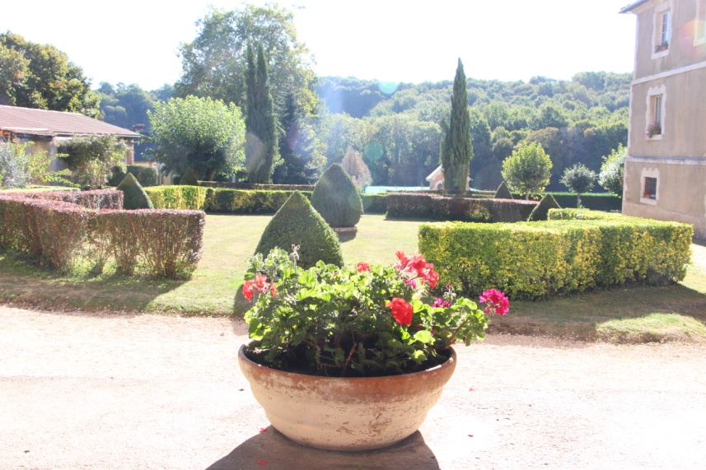
L’Evangile de ce dimanche de Carême est celui de l’Aveugle-né. Ici, il ne s’agit pas de faire une belle et complète explication de cet Evangile mais juste d’en prendre quelques phrases pour notre méditation, et peut-être, ce qui est risqué, de l’éclairer par ce que nous vivons en période de confinement.
A la vue de l’aveugle-né, les disciples de Jésus, hommes de leur temps mais ô combien contemporains se demandent si cet homme a péché, lui ou ses parents et la réponse de Jésus est sans appel : « ni lui ni ses parents ont péché mais c’était pour que les œuvres de Dieu se manifestent en lui ». Face à cette épidémie mondiale et inouïe de toute l’histoire, cette parole de Jésus peut nous éclairer, écartant toutes les prophéties de châtiment mais en même temps, appelant une épiphanie de l’œuvre de salut. Le Concile Vatican II a appelé l’Eglise à la lecture des signes des temps et c’est bien ce que nous attendons de nos pasteurs.
Et Jésus d’ajouter : « la nuit vient et personne ne pourra plus travailler ». J’espère avoir l’occasion de revenir sur ce que j’appelle « ce grand Sabbat » que nous connaissons, et son invitation à faire le silence de toutes nos activités et divertissements pour une autre Rencontre, la découverte d’une autre Réalité que tout croyant pressent, perçoit, s’en nourrit et se laisse transformer par elle ! Heureux celui qui saura veiller jusqu’à la fin de la nuit !

